CACCIA AL TESORO
Siete pronti?
Vi aspetta un’impegnativa caccia al tesoro.
Indossate il cartellino che contrassegna la vostra squadra e tenetevi pronti.
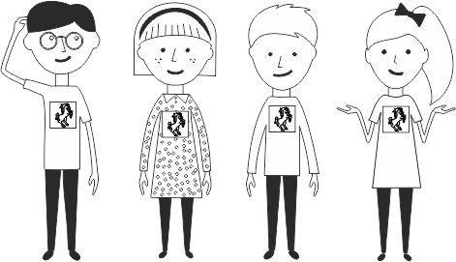

Dovrete superare delle prove, rispondendo a quesiti matematici.
REGOLE DELLA CACCIA AL TESORO
Quando ricevete la prova, ognuno ha 10 minuti al massimo per risolverla DA SOLO. Terminati i 10 minuti, dovrete confrontarvi e controllare INSIEME le risposte.
Quando tutti avrete completato e corretto le risposte, le dovrete consegnare alla maestra.
Se gli esercizi sono corretti, riceverete l’indizio per trovare la prova successiva.
In tutto dovrete superare 4 prove matematiche, che vi porteranno a terminare la caccia al tesoro.
Se, durante la caccia, trovate le prove di un’altra squadra, non dovete assolutamente dirlo, pena la squalifica.

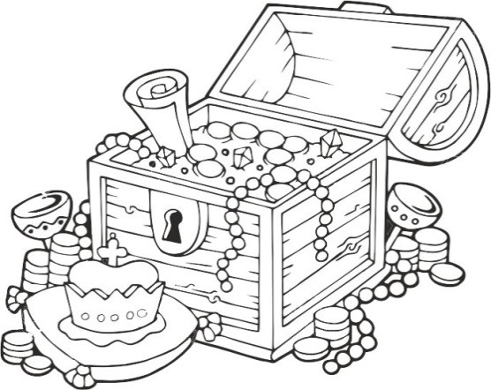
Immagini di animali

Pergamene con indizi
Gruppo A - Soluzioni: 1. Carrello libri; 2 Armadietto; 3 Termosifone
GRUPPO A - INDIZIO 2
Si apre e si chiude a piacimento,
C’è di tutto lì dentro.
Cercate la seconda prova nel mezzo
Tanto avete capito dov’è da un bel pezzo.
Poi chiudete tutto,
perché lasciarlo aperto è brutto.
GRUPPO A - INDIZIO 1
Bravi, avete risolto la prima prova,
perciò siete pronti per quella nuova.
Sta dove i libri da leggere mettiamo
Così li abbiamo a portata di mano.
Trovate la busta dandovi una mano.

GRUPPO A - INDIZIO 3
La prossima busta è nascosta
in un posto facile da trovare.
In inverno ci scalda,
ma in primavera ci fa sudare.
Prendete la busta perché
Presto dovete fare.

Gruppo B – Soluzioni: 1 Sedia della maestra; 2 Bidella; 3 Sgabuzzino

GRUPPO B - INDIZIO 2
Se la prossima busta volete trovare
da una persona importante dovete andare.
Tiene la scuola pulita e splendente.
La nuova busta vi consegnerà
Se la chiederete gentilmente.
GRUPPO B - INDIZIO 1
Se la usi ha sei gambe,
ma se non la usi
le gambe sono quattro.
In classe ne abbiamo tante,
ma ce n'è una particolare
e sotto a quella dovete cercare.

GRUPPO B - INDIZIO 3
In quella stanza non potreste entrare
Ma questa è una situazione particolare.
La vostra prova è in arrivo
tra scope, spazzole e detersivo.
Dai, andatela a cercare
Se ci pensate bene è facile da trovare.
Gruppo C - Soluzioni: 1. Cattedra; 2 Finestre; 3 Frigorifero
GRUPPO C - INDIZIO 2
Le apriamo se caldo abbiamo,
ma se fa freddo le chiudiamo.
La luce fanno passare.
In aula ce ne sono quattro da far scivolare.
Dai, è facile!
La busta andate subito a staccare!
GRUPPO C - INDIZIO 1
Ha quattro gambe ma non corre.
La maestra davanti a lei spesso si siede:
ci appoggia sopra quel che le occorre,
a volte è così piena che quasi non si vede!
Vi aspetta attaccata sul lato opposto.
Muovetevi e trovate la busta ad ogni costo!

GRUPPO C - INDIZIO 3
C’è un posto a scuola, ne sono sicuro,
dove anche d’estate è fresco e scuro.
Sembra un armadio, ma non ci sono vestiti.
Ha una porta che in nessun posto conduce
però basta aprirla e si accende la luce.
La busta è lì, non siate sbalorditi!

Gruppo D – Soluzioni: 1 Stampante; 3 Porta a vetri secondo piano; 3 Scala;

GRUPPO D - INDIZIO 2
La busta che vi serve per finire
la dovete staccare da una cosa che
serve alla quarta A per entrare e uscire.
Si apre e si chiude anche col vento.
La vostra busta è lì e vi sta aspettando.
GRUPPO D - INDIZIO 1
Sul suo tavolino se ne sta, tutta bianca
Anche se a volte l’inchiostro manca.
Non la usiamo spesso per stampare,
ma tutti i giorni la facciamo scansionare.
Si è capito??? O il quesito ti sfianca?

GRUPPO D - INDIZIO 3
Si sale e si scende,
e non è finita!
Almeno sei volte al giorno la percorriamo,
sai che fatica.
Dai, avete capito?
Basta usare la logica e avete finito!

Gruppo E - Soluzioni: 1 Registro; 2 Bagno delle maestre; 3 Mobile quaderni

GRUPPO E- INDIZIO 2
Su questo piano che è uno splendore,
c'è un posto che voi non potete usare
ma prima poi tutte le maestre
ci devono assolutamente andare!!!
La busta sulla porta vi aspetta,
staccatela e tornate in fretta.
GRUPPO E - INDIZIO 1
Bravi, avete risolto la prima prova,
perciò siete pronti per quella nuova.
Presenti e assenti la maestra ci segna
Lì sopra di sicuro non si disegna!
Aprilo con cura e farai centro,
perché la busta è lì dentro!

GRUPPO E - INDIZIO 3
Occupa spazio, ma ci serve tanto!
Ognuno ci tiene le cose che proprio
sotto il banco non ci stanno.
Cercate verso il basso…
questa caccia al tesoro
è davvero uno spasso!

Gruppo F – Soluzioni: 1 Macchina caffè; 2 calendario; 3 Carta geografica

GRUPPO F - INDIZIO 2
Giorni e mesi lì sopra puoi trovare
e ogni tanto le sue pagine
dobbiamo staccare.
La vostra prova sta lì dietro,
Prendetela, è proprio sul retro!

GRUPPO F - INDIZIO 1
Fa uscire un liquido marroncino.
Alle maestre può piacere macchiato o cappuccino.
Quando è pronto appare un messaggio...
lo prendi e cominci con l'assaggio!
La seconda busta lì vi aspetta,
andate a prenderla in tutta fretta!

GRUPPO F - INDIZIO 3
I prossimi compiti sono stati affidati
ad una carta colorata in cui
mari e monti son segnati.
Se la geografia vuoi studiare
essa è uno strumento eccezionale!
Anche fiumi e laghi ci puoi trovare,
oltre all’ultima busta da staccare.
Prova 1
Trova il numero formato da:
7 h + 5 da + 20 u = ____________ 2k + 30 h + 10 u = ____________
50 da + 3 h + 6 u = ____________ 4 u + 9 da + 6 k = ____________
4 h + 70 u = __________ 3 k + 24 da + 15 u = ____________
Quanti bei numeri hai formato! Adesso sistemali in ordine crescente sulla linea.
____________________________________________________________________

Ora completa le due tabelle.
x | 10 | 100 | 1 000 |  | : | 10 | 100 | 1 000
85 |  |  |  |  | 150
0,785 |  |  |  |  | 34
0,018 |  |  |  |  | 1 234
12,7 |  |  |  |  | 300

PROVA 2
Tra qualche giorno si terrà lo show del mago Gastone.
Per sapere quanti giorni mancano, esegui le operazioni qui sotto.
Poi cancella i risultati dalla tabella e somma i numeri rimanenti.
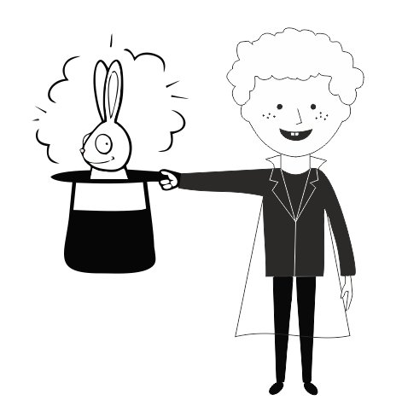
700 - 570 = ____ 500 x 5 = ____
1 000 - 846 = ____ 24 x 1 000 = ____
1 500 : 10 = ____ 305 + 112 = ____
970 - 969 = ____ 122 x 4 = ____
100 : 5 = ____ 36 : 3 = ____
1 345 - 235 = ____ 1 858 + 2 100 = ____

130 | 2 500 | 150 | 3
24 000 | 154 | 2 | 417
4 | 488 | 3 958 | 1
12 | 1 110 | 20 | 0

Quanti giorni mancano allo show del mago Gastone? ______
PROVA 3
Se la matematica non è un'opinione, prova a risolvere questo quizzone.
Manuel ha 270 figurine e suo fratello Luigi ne ha la metà.
Elvira ha 135 figurine e suo fratello Francesco ne ha il doppio.
Veronica ha 140 figurine e sua sorella Angela ne ha il triplo.
Serena ha 300 figurine e suo fratello Nicola ne ha un terzo.
Quante figurine ha Luigi? __________
Quante Francesco? __________
Quante Angela? __________
E quante Nicola?

PROVA 4
Il mago Gastone vi ha fatto uno scherzo. Ha inventato un problema, l'ha stampato, poi l'ha ritagliato e ha mescolato tutti i pezzi.
Prova a rimettere un po' di ordine, riordina i pezzi e trova la soluzione.
Quante anatre resteranno a Matelandia?

È primavera e anche a Matelandia sono arrivate le anatre.
E oggi altre 140.

Ieri ne sono arrivate 225.

Si prevede che alcune anatre resteranno qui e solo 265
a settembre andranno via.

Soluzione: _______________________________________________
_______________________________________________

